분야 : 국내도서 > 유아 > 유아 그림책 > 유아 창작동화
국내도서 > 유아 > 유아 그림책 > 유아 학습동화
국내도서 > 유아 > 유아 그림책 > 유아 그림/동화책
국내도서 > 어린이 > 초등학습 > 경제
해시태그: #금융 교육 #학습 동화 #금융경제 그림책
신간 보도 자료
돈 없으면 카드 쓰면 되잖아!

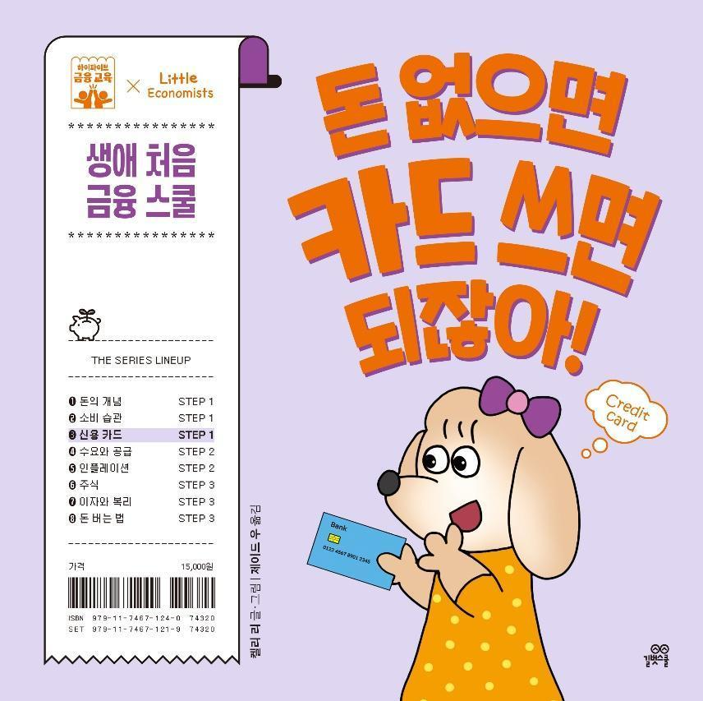

서지 정보
제목 | 돈 없으면 카드 쓰면 되잖아!
ISBN | 979-11-7467-124-0 74320
발행일 | 2026년 4월 15일
정가 | 15,000원
판형/형태 | 200×200×9mm, 양장
쪽수 | 36쪽
글·그림 | 켈리 리 글·그림 / 제이드 우·한진아 옮김
KC 인증 관련 정보 | 979-11-7467-124-0 | 공급자적합성 확인 | ㈜길벗스쿨 | 2026년 4월 15일 | 대한민국 | 6세 이상

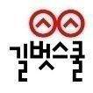 | 주소 (04003) 서울 마포구 월드컵로14길 25, 우진빌딩 3층  대표전화 (02)332-0931 | 팩스 (02)322-3895 | 홈페이지 www.gilbutschool.co.kr  문의 길벗스쿨 유아콘텐츠유닛 박민경 ☎ (02)310-4722

책 소개

신용 카드는 무엇이든 살 수 있는 마법 카드?
아니, 신용 카드 결제도 돈을 쓰는 것과 똑같아!

《돈 없으면 카드 쓰면 되잖아!》는 세상에 처음 선보이는 본격 금융 학습 시리즈 ‘하이파이브 금융 교육’ 의 세 번째 책입니다. 동물 마을 금융 특공대 에이바가 아빠와 함께 신용 카드에 대한 대화를 나누며 카드 사용의 의미와 신용의 중요성을 깨닫는 과정을 그리고 있어요.
신용이란 어른들한테만 중요한 게 아닙니다. 친구에게 빌린 물건을 깨끗이 쓰고 약속한 날짜에 돌려주는 것도 신용의 일종이에요. 신용 카드란 무엇이든 살 수 있는 마법 카드라고 알고 있던 아이도 이 책을 통해 카드는 내가 갚을 수 있는 범위 내에서 책임감 있게 써야 한다는 사실을 배울 수 있어요.
저자 켈리 리는 뉴욕의 퀀트 트레이딩(컴퓨터 알고리즘과 수학 모델을 활용해 금융 상품을 자동으로 거래하는 고도의 금융 기술) 회사에서 수년간 일한 금융 전문가이자 어린 자녀를 키우는 양육자입니다. 금융 교육이 처음인 아이를 위해 간결한 이야기 구조 속에 명쾌하고 직관적인 메시지를 담아 전달합니다.

상세 이미지
첨부 파일 확인해 주세요.

저자 소개

켈리 리 글·그림
미국 코넬 대학교에서 컴퓨터공학 학위를 취득하고, 뉴욕의 퀀트 트레이딩(컴퓨터 알고리즘과 수학 모델을 활용해 금융 상품을 자동으로 거래하는 고도의 금융 기술) 회사에서 수년간 일했다. 이 같은 이력을 바탕으로 아이들의 금융 이해력을 높이는 데 기여하고자 이 시리즈의 글을 쓰고 그림을 그렸다. 금융 교육을 일찍 시작할수록 금융에 대한 호기심이 커지고, 합리적 금융 의사 결정 능력이 더 단단하게 뿌리내린다고 믿는다. 아이들이 일상에서 자연스럽게 돈에 관한 대화를 나누면서 금융의 기본 개념과 원리를 깨칠 수 있도록 이 시리즈를 구성했다.

제이드 우 옮김
미국 코넬 대학교에서 호텔경영학을 전공하고, 현재 뉴욕의 금융 회사에서 일하고 있다. 세계 금융의 중심지에서 거시 경제의 거대한 흐름을 몸소 체험하면서 역설적으로 개인의 금융 의사 결정이 얼마나 중요한지를 깨달았고, 이런 생각이 이 시리즈를 번역하는 계기가 되었다. 한국과 미국의 문화 차이를 고려해 내용을 다듬고, 아이들 눈높이에 맞게 쉽고 다정한 말로 금융 개념을 전달하려 애썼다. 금융 교육은 결국 자기 조절 능력과 현명한 의사 결정 역량 등 좋은 습관을 들이는 꾸준한 연습 과정이라고 생각한다.

한진아 옮김
육아 전문지 기자를 거쳐 지금은 어린이책을 짓고 만들고 옮기는 일을 하고 있다. 어린 시절은 물론이고 성인이 되어서도 금융 교육 근처에도 못 가 본 세대다. 우리 아이들만큼은 풍요로운 금융 교육 환경에서 자랐으면 하는 바람으로 번역 작업에 참여했다. 어렵고 까다로운 금융 원리를 쉽고 친숙하게 풀어 옮기는 데 집중했다. ‘하이파이브 사회정서 학습 동화’ 시리즈, 《하이파이브 문해력_래퍼 산신령》·《자존감》·《자율》 등을 썼고, 《따라쟁이 물고기》 등 다수의 그림책을 옮겼다.

출판사 리뷰

초등학생 1학년도 본인 명의의 체크 카드를 발급받는 시대
책임감 있는 소비와 신용의 중요성을 알려 주세요

2026년 상반기부터 초등학생도 본인 명의의 체크 카드를 발급받을 수 있게 되었어요. 용돈을 간편하게 관리할 수 있다며 반기는 양육자도 있지만, 한편에서는 걱정하는 목소리도 나옵니다. 아직 소비 습관이 제대로 잡히지 않은 아이 손에 체크 카드를 쥐여줘도 될지 우려스럽다는 거지요. 하지만 체크 카드 사용을 무조건 막는 것만이 좋은 방법은 아닐 거예요. 이제 아이에게도 카드의 원리, 신용의 개념, 책임감 있는 소비에 대해 제대로 알려주어야 할 때입니다.
이 책은 아이들 눈높이에서 신용 카드의 원리를 설명하고, 카드를 쓸 때는 가진 돈 범위 안에서 책임감 있게 써야 한다는 사실을 알려 줍니다. 이를 통해 체크 카드의 원리와 책임감도 함께 가르칠 수 있어요. 이렇게 카드를 쓰는 현명한 기준을 알려 주면 아이 손에 들린 체크 카드는 우려의 대상이 아니라 편리한 도구가 됩니다. 주인공 에이바의 이야기를 아이와 함께 읽으며 체크 카드를 쓰는 올바른 태도와 책임감 있는 소비를 가르쳐 주세요.

금융 교육이 처음이라면 생애 처음 금융 스쿨!

《돈 없으면 카드 쓰면 되잖아!》는 ‘하이파이브 금융 교육’ 시리즈의 세 번째 학습 동화입니다. 경제 교육이 돈이 움직이는 원리를 가르친다면 금융 교육은 내 돈을 잘 관리하고 안전하게 지키며 가치 있게 불리는 법을 가르칩니다. 휴대 전화 화면을 몇 번 터치하는 것만으로 언제 어디서든 소비·대출·투자가 가능해지고, 하루가 멀다고 신종 금융 사기 뉴스가 들려오는 요즘, 교육 선진국에서는 아이들에게 경제가 아니라 금융을 먼저 가르치고 있습니다.
지폐와 동전보다 체크 카드가 더 친숙한 우리 아이들은 돈을 그저 디지털 숫자로만 알고 있는 경우가 많아요. 이제 우리 아이들에게도 추상적인 경제가 아닌 일상적이고 구체적인 금융을 가르쳐야만 합니다.
‘하이파이브 금융 교육’은 나이나 발달 단계와 상관없이 금융을 처음 접하는 아이를 위해 만든 금융 교육 시리즈입니다. 공감 가는 일상 이야기로 쉽고 재미있게 금융 개념을 배우고 올바른 금융 습관과 태도를 익힐 수 있도록 도와줍니다. 금융이 어렵고 낯선 아이와 양육자에게 이 시리즈가 생애 처음 금융 스쿨이 되어 드리겠습니다.

